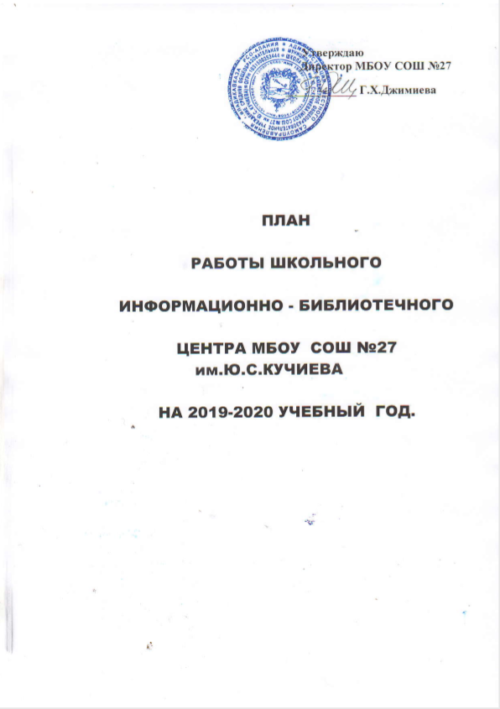
I. Задачи школьного библиотечного центра.
1. Обеспечение учебно-воспитательного процесса и самообразования путем библиотечно-библиографического и информационного обслуживания учащихся и педагогов.
2. Формирование у школьников навыков независимого библиотечного пользователя, информационной культуры и культуры чтения.
3. Приобщение читателей к художественным традициям и внедрение новых форм культурно - досуговой деятельности.
4.педагогическое просвещение родителей (законных представителей), развитие связей семьи и школьной библиотеки.
5. Формирование правовой культуры читателей, гражданственности, патриотизма, расширение читательского интереса к истории России и Северной Осетии.
6. Улучшение дифференцированного обслуживания пользователей библиотеки; организация книжного фонда с учетом изменения читательских интересов.
7. Совершенствование традиционных и освоение новых технологий.
8. Оказание помощи в деятельности учащихся и учителей при реализации образовательных проектов.
II. Основные функции ШИБЦ.
1. Образовательная – поддержка и обеспечение образовательных целей, сформированных в концепции школы и в школьной программе.
2. Информационная – предоставление возможности использования информации вне зависимости от ее вида, формата и носителя.
3. Культурная - организация мероприятий, воспитывающих культурное и социальное самосознание, содействующих эмоциональному развитию учащихся.

III. Направления деятельности ШИБЦ.
- Работа с учащимися:
- Уроки культуры чтения;
- Библиографические уроки;
- Информационные и прочие обзоры литературы;
- Доклады о навыках работы с книгой;
- Поддержка общешкольных мероприятий:
- Предметные недели;
- День знаний;
- День матери;
- День Земли;
- Общественные акции: день борьбы с наркоманией и др.;
- Помощь в оформлении школьных газет и стендов.
- Работа с учителями и родителями:
- Выступления на заседаниях педсовета;
- Обзоры новинок художественной, научной, учебно-методической и учебной литературы;
- Отчеты о работе и планировании деятельности библиотеки;
- Информационные обзоры на заданные темы;
- Участие в круглых столах.
IV. Работа с библиотечным фондом.
1. Изучение состава фонда и анализ его использования.
2.Формирование фонда библиотеки традиционными и нетрадиционными носителями информации.
3. Комплектование фонда (том числе периодикой) в соответствии с образовательной программой школы.
4. Оформление подписки на периодику, контроль доставки.
5. Прием, систематизация, техническая обработка и регистрация новых поступлений.
6. Учет библиотечного фонда.
7. Прием и оформление документов, полученных в дар, учет и обработка.
8. Выявление и списание ветхих, морально устаревших и неиспользуемых документов по установленным правилам и нормам.
9. Выдача документов пользователям библиотеки.
10. Расстановка документов в фонде в соответствии с ББК.
11. Оформление фонда (наличие полочных, буквенных разделителей, индексов), эстетика оформления.
12. Проверка правильности расстановки фонда.
13. Обеспечение свободного доступа пользователей библиотеки к информации.
14. Работа по сохранности фонда:
- организация фонда особо ценных изданий и проведение периодических проверок сохранности;
- систематический контроль над своевременным возвратом в библиотеку выданных изданий;
- обеспечение мер по возмещению ущерба, причиненного носителям информации в установленном порядке;
- организация работы по мелкому ремонту и переплету изданий с привлечением библиотечного актива;
- обеспечение требуемого режима систематизированного хранения и физической сохранности библиотечного фонда.
15. Оформление накладных и их своевременная сдача в бухгалтерию.
16. Инвентаризация.
17. Обеспечение работы читального зала.
V. Работа по пропаганде библиотечно-библиографических знаний.
Справочно-библиографическая работа.
1. Ведение справочно-библиографического аппарата (СБА) с учетом возрастных особенностей пользователей (каталоги, картотеки, рекомендательные списки, выделение справочно-информационных изданий).
2. Ознакомление пользователей с минимумом библиотечно-библиографических знаний: знакомство с правилами пользования библиотекой, знакомство с расстановкой фонда, приемы работы с СБА, ознакомление со структурой и оформлением книги, овладение навыками работы со справочными изданиями и т.д.
3. Проведение факультативных библиографических знаний.
VI. Воспитательная работа.
1. Формирование у школьников навыков независимого библиотечного пользователя: обучение пользованию носителями информации, поиску, отбору и критической оценке информации.
2. Способствование формированию личности учащихся средствами культурного наследия, формами и методами индивидуальной и массовой работы: беседы, диспуты, литературные игры, читательские конференции, утренники, викторины, литературно-музыкальные композиции, библиотечные занятия и т.д.
3. Популяризация лучших документов библиотечными формами работы, организация выставок и стендов и проведение культурно-массовой работы.
4. Создание актива школьного информационно - библиотечного центра и работа с ним.
5. Работа с детскими библиотеками.
VII. Информационная работа.
1.Сопровождение учебно-воспитательного процесса информационным обеспечением педагогических работников:
- обзоры новых поступлений;
- подбор документов в помощь проведению общешкольных и классных мероприятий, предметных недель;
- оформление в кабинетах книжных выставок на тему классного чaca;
- помощь в подборе документов при работе над методической темой школы;
- помощь в подборе документов для подготовки педсоветов, заседаний методических объединений и т.д.
2.Сопровождение учебно-воспитательного процесса информационным обслуживанием учащихся:
- на абонементе;
- в читальном зале;
- подбор литературы для написания рефератов, докладов, сообщений и т.д.
- помощь в подготовке к общешкольным и классным мероприятиям;
- проведение индивидуальных и групповых библиотечных занятий.
3. Информационное обслуживание родителей (или иных законных представителей) обучающихся:
- информирование о пользовании библиотекой их детьми;
- оформление выставок документов для родителей на актуальные темы;
- индивидуальная работа по подбору дополнительного материала для учащихся начальной школы;
- выступление на родительских собраниях с информацией о новых поступлениях в фонд библиотеки.

Мероприятия | Дата проведения | Ответственный
СЕНТЯБРЬ
1. Завершение выдачи учебников,  составление сведений по обеспеченности  учебниками. | До 0 9.О9. | Кульчиева.И.А  .Библиотекарь
2. День знаний. Помощь в подборе  литературы. | До 09.09. | Кульчиева.И.А
3. Организовать актив библиотеки.  4. БУ «Давайте познакомимся!» - экскурсия в школьную библиотеку.1-е классы | 05.09. | Кульчиева.И.А
5. Оформить книжные выставки:  - «Россия чтит их имена!» - оформление КВ к юбилейным датам  - «Книга, без которой трудно было бы жить»- день рождения С.И.Ожегова, русского языковеда, лексикографа, составителя толкового словаря русского языка  - «За страницами учебника» в помощь образовательному процессу» | В течение года  11 сентября  В течение года | Кульчиева.И.А
ОКТЯБРЬ
1. День Учителя. Подбор материала в помощь для проведения школьных мероприятий | 01-03 | Кульчиева.И.А
2.Подготовка к юбилею К.Л.Хетагурова-КВ «Наш Коста»  -подбор литературы о Коста для классных часов, внеклассных мероприятий. | 10- 14 | Кульчиева.И.А
НОЯБРЬ
«Символы страны и республики РСО - Алания»-подбор материалов в помощь проведения классных часов с1 по5 классы. | 07.11. | Кульчиева И. А.
. БУ в 5 классе «История возникновения книгоиздания на Руси» | 18.11. | Кульчиева И.А
ДЕКАБРЬ
.БУ в 1 классе «Времена года» | 01. 12. | Кульчиева И.А
БУ «Как выбирать книгу» 3 класс  «Книга и ее создатели» 4 класс | 10. 12 | Кульчиева И.А
ЯНВАРЬ
Посвящение в читатели учеников 2-х классов.  . БУ Роль и значение библиотеки. Понятие об абонементе и читальном зале. Расстановка книг на полках. Самостоятельный выбор книг при открытом доступе. | 23.01. | Кульчиева И.А  Учителя 2-х классов
ФЕВРАЛЬ
1.Помощь в подборе материала к проведению школьных мероприятий ко Дню Защитника Отечества.  2. БУ «Защитники Родины – наши земляки» | 20-22. |  | Кульчиева И.А  библ. актив
МАРТ
1. Книжно-иллюстративная выставка «Я  помню руки матери моей».  2.»Я верю, что все женщины прекрасны» общешкольное мероприятие. | 05.06. |  | Кульчиева И.А  библ. актив
3. БУ «Знай свой город» | 26.03 |  | Кульчиева И.А
АПРЕЛЬ
1.Неделя Детской книги ( по плану) | 02-06. |  | Кульчиева И.А
2.Стихи о весне. 1-2классы, | 15.
МАЙ
1. БУ «На привале»- в 6,7 классах,. посвященный победе в ВОВ  2. «Поклонимся великим тем годам…» - для начальных классов | 04-08. |  | Кульчиева И.А
3. Помощь в подготовке и проведении  последнего звонка. | 20. - 23 |  | Кульчиева И.А
Подготовка к сбору учебников. | 27.05. |  | Кульчиева И.А
IX. Повышение квалификации.
1. Работа по самообразованию:
- освоение информации из профессиональных изданий,
- использование опыта лучших школьных библиотекарей,
- посещение семинаров, участие в конкурсах, присутствие на открытых мероприятиях, индивидуальные консультации.
2. Регулярное повышение квалификации.
3. Совершенствование традиционных и освоение новых библиотечных технологий.
4. Расширение ассортимента библиотечно-информационных услуг, видеотеки, аудиотеки и т.д.

Библиотекарь Кульчиева И.А.

